
Das Verhalten von Gasen
I
F
G Physik

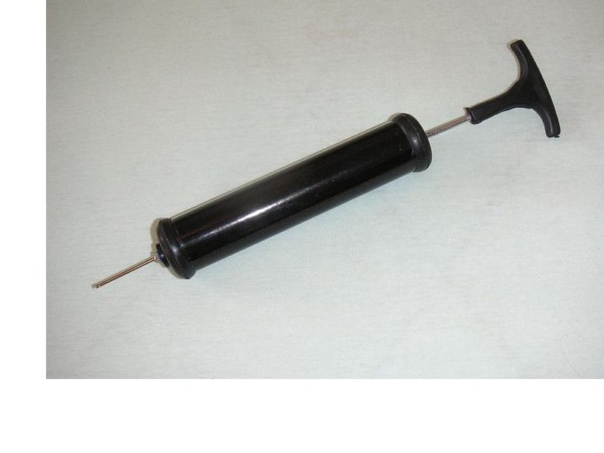
Habt ihr euch auch schon einmal gewundert, warum eine Kühlschranktür so schwer aufgeht oder warum die Luftpumpe beim Pumpen warm wird. Das kann mit einem Simulationsexperiment genauer untersucht werden.
Aufgabe
Mithilfe des Simulationsprogramms „Gasgesetze“ sollt ihr folgende Zusammenhänge quantitativ untersuchen:
- Wie verändert sich der Druck, wenn man ein Gas mit konstantem Volumen abkühlt.
- Wie ändert sich die Temperatur, wenn man ein Gas zusammendrückt.
Vorbereitung
a) Erläutere, wie man sich die physikalischen Größen Druck und Temperatur mit dem Teilchenmodell vorstellen kann.
b) Erläutere den flüssigen und den gasförmigen Aggregatzustand eines Stoffes mit dem Teilchenmodell.
c) Ergänze folgende Tabelle mithilfe des Tafelwerkes. Runde die Werte.
Temperatur |  | Druck
in °C | in K | in Pa | in Atm
0 |  | 10⁵
 | 373 |  | 5

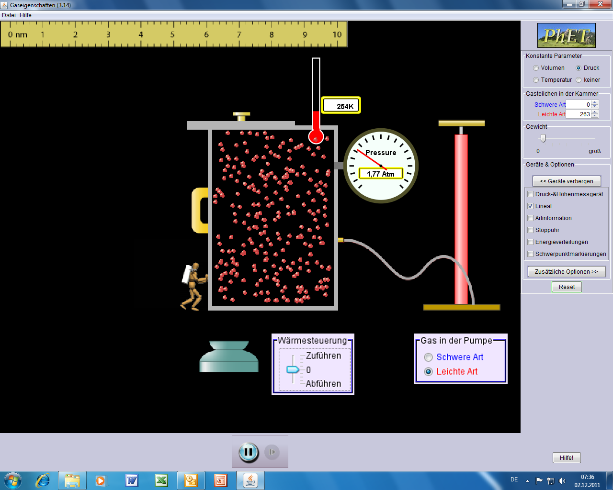
Durchführung
Öffnet den Ordner „Simulationen“ und die darin gespeicherte die Datei „Gasgesetze“. Es öffnet sich das nebenstehende Fenster.
- Untersuche zuerst die Abhängigkeit p(T).
Stelle ein konstantes Volumen ein.
Fülle ca. 100 Teilchen in den Behälter.
Verändere schrittweise die Temperatur und halte die Messwerte in einer Tabelle fest.

T in K
p in Atm

- Untersuche nun die Abhängigkeit T(p).
Stelle als konstanten Parameter „keiner“
Vergrößere schrittweise den Druck durch das Zusammenpressen des Behälters. Trage deine Messwerte in die Tabelle ein:
p in Atm
T in K

Auswertung
- Stellt die Messwerte von (1) in einem p(T) - Diagramm dar.
Gib einen mathematischen Zusammenhang zwischen den Größen T und p an. Begründe deine Aussage.
- Stellt die Messwerte von (2) in einem T(p) - Diagramm dar.
Beschreibt den im Diagramm erkennbaren Zusammenhang zwischen den physikalischen Größen.
c) Erläutere, wie die Programmierer dieses Simulationsprogrammes die Messabweichungen, die bei realen Experimenten auftreten, berücksichtigt haben.

